ГОСУДАРСТВЕЕНОЕ АВТОНОМНОЕ УЧРЕЖДЕНИЕ
ДОПОЛНИТЕЛЬНОГО ПРОФЕССИОНАЛЬНОГО ОБРАЗОВАНИЯ
«САРАТОВСКИЙ ОБЛАСТНОЙ ИНСТИТУТ РАЗВИТИЯ ОБРАЗОВАНИЯ»
Всероссийская (с международным участием) научно-практическая конференция учащихся и педагогических работников
«Война: история и личная трагедия»
Муниципальное образовательное учреждение «Средняя общеобразовательная школа №8 имени кавалера трёх орденов Славы В. И. Курова г. Новоузенска Саратовской области»

Исследовательская работа
Великая Отечественная война в судьбе семьи Савочкиных-Чиженьковых
Автор Чепасова Валерия Анатольевна,
учащаяся 11 «А» класса СОШ №8
г. Новоузенска Саратовской области,
телефон: 8-937-240-62-20

Научный руководитель
Алексеева Лариса Александровна,
учитель истории и обществознания СОШ №8
г. Новоузенска Саратовской области
телефон: 8-909-332-22-46
Саратов, 2018
Содержание:

Введение…………………………………………………………………….3
Глава I. Павел Иванович Савочкин.……………………………………4-6
Глава II. Мария Григорьевна Савочкина (Чиженькова)…….…..…..7-12
Глава III. Чиженьков Николай Николаевич…………………………...13-17
Заключение………………………………………………………………….18
Приложения…………………………………………………………………19-33
Список использованной литературы…………………………………………………………………..34

Введение
9 мая вся страна будет отмечать День Победы советского народа в Великой Отечественной Войне. Всё дальше, вглубь времен уходит от нас 1945 год, но мы по-прежнему помним, какой ценой досталась победа нашим предкам.
Сколько горя, беды принесла война в наши семьи.
Почти в каждую семью приходили похоронки, не стала исключением и моя семья. Совместными усилиями миллионов Советский Союз одержал победу, не только благодаря тем, кто сражался на фронте, но и труженикам тыла. Труд в военное время – сложнейшее испытание для любого человека.
Я решила исследовать и изучить историю своей семьи и понять, какую роль моя семья сыграла в Великой Отечественной Войне.
ходе работы я пользовалась интернет-источниками для поиска документов, а также огромную роль в написании этой работы сыграла моя бабушка, которая бережно сохранила все фотографии наших родственников и детально помнила их биографии.
В первой главе я рассказываю о своём прадедушке Савочкине Павле Ивановиче, героически погибшем на фронте. Вторая глава посвящена моей прабабушке Савочкиной (Чиженьковой) Марье Григорьевне, труженице тыла. Третья глава посвящена брату моей прабабушки Николаю Николаевичу, полковнику авиации и заслуженному партизану Белоруссии.
Целью моей работы является написание биографий моих родственников и осознание трагедии Великой Отечественной Войны на примере своей семьи.
Для этого я поставила перед собой следующие задачи
- Поиск и исследование информации о членах своей семьи, восстановление биографий
- Изучение биографий и осознание роли войны в семье Савочкиных-Чиженьковых
- Размещение результатов работы на сайт «Бессмерный полк» и поиск возможных родственников

Глава I.Павел Иванович Савочкин.
Савочкин Павел Иванович родился в 1908 г. в городе Новоузенске в многодетной крестьянской семье. Его родителей звали Иван Васильевич и Алёна Матвеевна.
Жизнь в колхозе была очень тяжелой, люди с утра до ночи работали на полях, выращивали пшеницу, рожь, ухаживали за скотом. Павел Иванович был очень трудолюбивым, ответственным человеком и уже в юные годы стал секретарем комсомольской ячейки, затем его приняли в коммунисты и он занял должность председателя колхоза имени Кирова.
Вскоре он женился на Чиженьковой Марии Григорьевне и в 1936 г. у них родился сын Петр, а в 1940 г. дочь Зина (моя бабушка). Семья их была небогатой, но очень дружной, Павел Иванович управлял колхозом и помогал Марье Григорьевне заниматься воспитанием детей, казалось, ничто не сможет разрушить их счастье. Но 22 июня известие о войне вторглось в мирную жизнь семьи Савочкиных, как и в жизни тысяч советских семей. Всех мужчин из колхоза забрали на фронт, но Павел Иванович оставался дома: нужно было проследить за сбором урожая в колхозе, в связи с началом войны это было особо важно.(Приложение №1)
В сентябре 1942 года, Новоузенским РВК Павел Иванович был призван на фронт, в отдел контрразведки «СМЕРШ».
Этот отдел был создан, а точнее преобразован из Управления особых отделов НКВД в 1941 г. «СМЕРШ» расшифровывается как СМЕРТЬ Шпионам», это советская независимая организация, главными задачами которой являлась борьба со шпионами, диверсантами, террористами, антисоветскими элементами.
В задачи членов СМЕРШа также входила проверка сотрудников Красной Армии, бывших в плену, слежка за гражданами тыла и фронта, выявление среди них предателей и изменников. Конечно, контрразведчики не только выполняли свои прямые обязанности, но и участвовали в боях с гитлеровцами. Служба там считалась одной из самых опасных.
Вначале 1943 Павел Иванович получил лёгкое ранение, ему дали отпуск и он отправился в Новоузенск, в свой родной дом по улице Астраханская 20. выполнял мужскую работу по дому, рассказывал сыну о войне и нянчил дочку, которая росла практически без его участия. Вместе с Павлом Ивановичем приехал его боевой товарищ. Его дом сожгли, родных убили и мужчине некуда было ехать в отпуск. (Приложение №2)
К сожалению, это была последняя их встреча. Во время его приезда и была сделана фотография прадедушки с семьёй, которая хранится в нашей семье. (Приложение №3)
Справа на фотографии мой прадедушка, на руках у него часы-луковицы, на груди значок «Ворошиловский стрелок». Рядом с ним сидит его сын Петя, ему на тот момент было 7 лет. Около него моя прабабушка, ей тут 28 лет, у неё на коленях моя бабушка, которой тогда было 2 года.
Меня заинтересовало, за что прадедушке дали этот значок и благодаря интернету я узнала, что «Ворошиловского стрелка» давали за успешное выполнение нормативов по стрельбе.
В марте 1943 г. Павел Иванович снова отправился на войну. При выполнении оперативного задания в апреле 1943 г. он снова был ранен немцами, но, несмотря на ранение, остался в строю и продолжил службу.
Он занимался делами, характерными для контрразведчика: боролся с предательством и изменой Родине, проверял военнослужащих, бывших в плену, вел агентурно-осведомительную работу, выемки, аресты, а также специальные задания народного комиссара обороны.
В 1943 году принимал участие в боях с дезертирами, где было задержано 8 дезертиров, 1 шпион и 6 членовредителей (людей, специально причинявших вред здоровью, чтобы избежать военной службы).
Систематически принимал участие в прочесывании местности, где располагается дивизия и полки, занимался скрытой проверкой местного населения.
В 1944 году на территории гарнизона 60 РАБ задержал агента немецкой разведки и, несмотря на яростное сопротивление, доставил его в отряд. Этот агент оказался крупным шпионом. В июне 1944 года самостоятельно задержал 2 дезертиров из польских легионов.
Эту информацию я узнала из наградного листа (Приложение №4)
В 1944 году моего прадедушку наградили медалью «За боевые заслуги». (Приложение №5). Эта медаль с лентой серого цвета, по краям которой идут две золотые полоски. На медали написано «СССР», под надписью – рельефное изображение винтовки с примкнутым штыком и опущенным ремнем, скрещенной с шашкой.
В указе о награждении (Приложение №6.) написано: «Товарищ Савочкин является бдительным, чутким контрразведчиком, беспощадным к врагам советской власти.»
Тем временем, война уже подходила к концу, советская армия перешла границу СССР и сражалась на территории Германии.
19 марта 1945 года была запланирована операция по поимке немецких диверсантов, Павел Иванович был командиром отделения контрразведки «СМЕРШ» Истребительной Авиационной Полоцкой Дивизии. Выполняя оперативное задание, спасая материальную часть и оберегая личный состав, был тяжело ранен и доставлен в госпиталь.
От полученных ран он умер в тот же день, в выписке из госпиталя (Приложение №7) написано : «Смерть наступила от разрушения вещества мозга на почве сегментарного пулевого ранения.»
Похоронен на месте смерти, в братской могиле авиационного городка «Виттенберг». (Ныне пос. Нивенское, Калининградской обл.) (Приложение №9). О месте захоронения я узнала из «Именного списка безвозвратных личного состава частей II Истребительного Авиационного корпуса». (Приложение №10).
В центре братской могилы, на высоком постаменте в скорбном молчании застыли три скульптуры советских воинов. Спиной к спине, склонив головы в скорбном молчании, с оружием в руках охраняют они покой спящих товарищей. Постамент облицован плиткой. Позади композиции вертикально установлены плиты с именами павших солдат.
В 2015 году проходила реконструкция братской могилы, установка новых плит. Благодаря моему обращению имя моего прадедушки теперь тоже написано на одной из плит (Приложение №11).
14 мая 1945 года был отдан приказ о награждении Савочкина Павла Ивановича орденом «Орденом Отечественной Войны II степени». (Приложение №12).
За проявление мужества и безответную преданность родине мой прадедушка посмертно был награжден этим орденом. (Приложение №13)
Этот орден представляет собой пятиконечную звезду. В середине звезды — золотое изображение серпа и молота на круглой пластинке, окаймлённой белым эмалевым пояском, с надписью «ОТЕЧЕСТВЕННАЯ ВОЙНА» и с золотой звёздочкой в нижней части пояска. На фоне лучей золотой звезды изображены концы винтовки и шашки.
Этот орден наша семья смогла получить благодаря командиру, который лежал с Павлом Ивановичем в госпитале, и после его смерти доставил в Новоузенск эту награду.

Глава II. Савочкина (Чиженькова) Мария Григорьевна.

Чиженькова Мария Григорьевна родилась 16 апреля 1914 года в г. Покровске (ныне г. Энгельс) в семье мастерового железнодорожника Чиженькова Григория Антоновича и Дурновой Анны Михайловны. Она была вторым ребёнком, первого, мальчика, звали Василием.
28 июля 1914 г. началась Первая Мировая Война – один из самых широкомасштабных вооруженных конфликтов в истории человечества. В нашей семье хранится икона, с которой уходил на фронт кто-то из моих родственников.
(Приложение 14)"На память. Благословение крестнику Леониду от крёстного, деда Кыматина. 27 января 1914 год" написано сзади. К сожалению, мы так и не смогли понять, чья это икона и кто писал благословение сзади.
И хотя из семьи Чиженьковых на войну никто не ушёл, многочисленные эпидемии, голод, холод и другие бедствия военного времени делали жизнь очень трудной.
(Приложение №15). Это фотография семьи Чиженьковых, сделанная в 1916 году. Справа – Григорий Антонович, Анна Михайловна, Василий, Мария и Николай Антонович, брат отца. Сзади неведомой рукой написано: «Гриша и Анята, и Маруся, и Вася, и Коля Чиженьковы».
Вскоре в семье родился ещё один сын Виктор, а в 1918 году Борис. После рождения последнего сына Анна Михайловна тяжело заболела и вскоре скончалась. Маруся вместе с бабушкой, матерью отца, как могла, ухаживала за младшими братьями.
Отец женился второй раз на Гамаюновой Прасковье Михайловне из г. Новоузенска. Бабушка вскоре умерла, и Маруся осталась жить с мачехой, благо, та была доброй женщиной. У неё (мачехи) тоже родился сын, который умер через неделю. Через три года родился ещё один сын, названный Александром. Прасковья Михайловна всё свободное время посвящала сыну, а забота о старших детях легла на плечи Маруси. Несмотря на навалившиеся заботы, она закончила 4 класса школы с 1921 по 1925 г.
Многочисленной семье было тяжело жить в г. Покровске и они купили дом в г. Новоузенске (на Кордоне), завели подсобное хозяйство: корову, кур, гусей, овец. Григорий Антонович работал в мастерской на железной дороге, а Прасковья с Марусей следили за хозяйством.
В 1931 году в Поволжье вследствие коллективизации (объединения мелких единоличных крестьянских хозяйств в коллективные сельскохозяйственные предприятия путём кооперирования) начался крупнейший голод.
Из воспоминаний Савочкиной Марьи Григорьевны: «Постоянно хотелось есть. Делали их лузги проса лепешек, их даже невозможно было жевать. Нужно было запивать водой, иначе не проглотить. А потом и в туалет сходить невозможно - так мучились. Но ели, потому что жить-то хотелось!»
Многодетной семье было трудно прокормить 4-х детей, поэтому в 1931 г. 17-ти летнюю Марусю выдали замуж за мелкого чиновника Пархоменко Алексея Ивановича, который был старше неё. В 1932 г. у них родился сын Виктор. Вскоре муж скончался от болезни (перитонита). Родители не приняли Марию с ребёнком обратно домой, поэтому ей пришлось остаться у родственников мужа.
В 1935 году она повторно вышла замуж за простого крестьянина Савочкина Павла Ивановича, брата мужа своей золовки Савочкиной (Пархоменко) Евгении Ивановны. Вместе с ними в доме по ул. Астраханская 20 жили ещё два брата Павла: Григорий и Алексей, которые к тому времени уже были коммунистами.
У Маруси и сестры мужа Анастасии завязалась дружба, и Настя, уезжая в Туркменистан, оставила на память свою фотографию. (Приложение № 16.) «На долгую память Марусе от Насти» написала она с обратной стороны.
Марья Григорьевна была грамотной женщиной, работала счетоводом в колхозе им. Кирова. Она вела учет доходов и расходов, а Павел Иванович был парторгом колхоза. Колхоз им.Кирова находился в микрорайоне (площань), правление колхоза находилось на улице К.Маркс. В 1936 г. у них родился сын Петр, а в 1940 г. дочь Зина.
В 1940 г. Павла Ивановича на общеколхозном собрании выбрали председателем, и положение семьи немного улучшилось.
Из воспоминаний Марьи Григорьевны: «Жили не всегда хорошо, у мужа на первом месте была работа и страсть к лошадям. Иногда он позволял себе выпить и сходить налево. От его похождений на стороне родился ещё один сын Алексей, который рос без отца. Впоследствии все мы начали дружить, приезжали к нему в Волгоград.»
(Приложение №17)Фотография, сделанная летом 1941 года. Мария с сыном Петей и дочерью Зиной.
Во время войны в Поволжье эвакуировали людей из блокадного Ленинграда, в семью Марии Григорьевны определили женщину с матерью и ребенком по имени Александра Мироненко, общая беда сплотила девушек и они стали подругами.
(Приложение № 18). Фотография, сделанная в 1942 г. Мария с Александрой Мироненко, эвакуированной с матерью и ребёнком из Ленинграда.
Марья Григорьевна перестала работать в конторе, ушла работать на поля из-за недостатка людей. В основном выращивали махорку, капусту, горох, свеклу и другие овощи для фронта. Работа была очень тяжелой и вредной для здоровья.
Приложение №19) Эта фотография была сделана 8 августа 1942 году на плантации. Сзади Марьей Григорьевной написано: «Пусть эти мертвые черты напомнят тебе любимых и близких людей»
8 апреля 1945 г. пришла похоронка: 19 марта геройски погиб в бою Павел Иванович. Но на смену слезам от потери мужа пришла радостная весть: 9 мая 1945 года наступил День Победы Советского Союза в Великой Отечественной войне.
Из воспоминаний Савочкиной Зинаиды: «Все женщины пели и плясали, ходили по улицам с гармошками. Все были в телогрейках, застиранных кофтах и белых платках. Но никому не приходило в голову жаловаться. А нас, ребятишек, угощали кусочками сахара, сушёной свеклой и сушеной дыней.»
Марья Григорьевна продолжала работать в колхозе в качестве заведующей птицефермой, которая находилась на хуторе Дьяков. 31 октября 1946 г. указом Президиума Верховного совета СССР от 6 июня 1945 г. она была награждена медалью «За доблестный и самоотверженный труд в период Великой Отечественной Войны».
(Приложение№20). Удостоверение о выдаче медали.
(Приложение №21). Медаль. Выдана Савочкиной Марии Григорьевне.
(Приложение №22). Фотография, сделанная в 1947 г.
В 1948 Маруся работала кладовщицей на зерновом складе. При ревизии обнаружилась недостача 8 кг зерна, за что женщине дали уголовное наказание сроком 8 лет.
Она отбывала наказание в г. Пугачёве, работала телятницей в тюремном подсобном хозяйстве. Летом они выезжали на поля, в 1950 г. к ней на свидание приезжали дети: Виктор и Зинаида с тёткой Евгенией.
Из воспоминаний Савочкиной Зинаиды: «Мы приехали туда вечером, о нашем приезде была в курсе заведующая и нас пропустили. Стоял длинный барак, в котором жили работницы. В бараке на полу стояли нары, мы попили там чай и нас положили спать прямо на пустые кровати. Ночью на проверку приехал патруль, но заключенные смогли их отвлечь и нас не заметили. Нам было очень страшно, что нас увидят. Рано утром мы ушли оттуда»
5 марта 1953 года умер лидер Советского Государства Иосиф Сталин, после его смерти, 28 марта Ворошилов подписал указ «Об амнистии», согласно которому, амнистии подлежали все, кто был приговорен к лишению свободы сроком менее, чем на пять лет; все осужденные за должностные и экономические правонарушения, за злоупотребление властью, а также беременные женщины и матери, имеющие детей младше десяти лет, несовершеннолетние, мужчины старше пятидесяти пяти и женщины старше пятидесяти лет.
В апреле 1953 года Марию Григорьевну отпустили домой по амнистии. Она вернулась в опустевший дом по улице Карла Маркса 85. Виктор служил в армии, в доме жили Зина и Пётр, за ними присматривала их тётка, Савочкина Евгения Ивановна. Никакого хозяйства в доме не было, потому что после ареста Марьи Григорьевны отобрали всё имущество в счет погашения недостачи.
(Приложение №23). Эта фотография была сделана после возвращения Марии Григорьевны из тюрьмы. Слева сверху: Виктор, Пётр, Маруся, Зина, Евгения Ивановна.
(Приложение №24). Эта фотография была сделана во время поездки Марии Григорьевны к брату Борису в г. Энгельс. Его жена Антонина, дочь Валя, Борис и Маруся.
Колхоз им. Кирова объединили с колхозом Максима Горького и Путь Ильича под названием «Путь Ильича». Она снова стала работать в конторе.
(Приложение №25)Эта фотография сделана во время работы Марьи Григорьевны в бухгалтерии колхоза «Путь Ильича»
Пётр работал на тракторе в совхозе и неплохо зарабатывал. Семья снова приобрела корову, развела личное хозяйство. В колхозе стали платить деньгами и жить стало намного легче.
Вскоре Виктор вернулся из армии и с Евгенией Ивановной уехал работать по специальности.
(Приложение №26) Эта фотография была сделана в 1960-х годах, когда Виктор гостил дома. На ней Виктор, его жена, Зина, Пётр, Мария и Евгения Ивановна.
Марусе много раз предлагали выйти замуж, но она отказывалась, до последнего храня верность Павлу Ивановичу. Она много раз перечитывала его фронтовые письма, хранила его фотографию. (Приложение №27.) Фотография мужа, которую Марья Григорьевна хранила до конца жизни.
(Приложение №28) Личная сумка Маруси (довоенного выпуска), в которой была найдена фотография Павла Ивановича, открытка, справка, кружева и удостоверение. Раньше там хранились письма с фронта.
В 1960 году Пётр женился и стал жить отдельно, а Зина уехала учиться, а после вышла замуж и тоже переехала из дома.
(Приложение №29). На этой фотографии Марья Григорьевна со своим братом, Чиженьковым Николаем Николаевичем, о котором я рассказываю в третьей главе.
19 августа 1962 года после продолжительной болезни (рак горла) умер Григорий Антонович, и Марья Григорьевна стала жить с Прасковьей Михайловной, своей мачехой. Они жили мирно, у Марии был добрый, отзывчивый характер, она хорошо шила, вязала, всегда отзывалась на просьбы родственников и соседей.
(Приложение №30) Эта фотография была сделана в 1960-х годах во время празднования Пасхи. Слева: Анна Михайловна (жена Николая Антоновича, брата Григория Антоновича), двоюродная сестра Чиканкова Любовь, Маруся и Прасковья Михайловна.
(Приложение №31) Открытка с текстом «Дорогие тётя Паня и Маруся, поздравляю вас с праздником 8-ое марта. Желаю вам доброго здоровья, долгих лет жизни и всё чтобы сбылось, что вам желается. Проведите праздник так весело», полученная от А.И.Иванаевой (Скорее всего это та самая Александра Мироненко, эвакуированная из Ленинграда.)
(Приложение №32, 33) Кружево, связанное руками Марьи Григорьевны. Шарф, связанный для любимых внучек.
Каждое лето она работала бухгалтером в пионерском лагере «Космос», где отдыхали её внучки.
(Приложение №34) Эта фотография была сделана в 70-х годах в г. Дергачи, во время визита Марьи Григорьевны к сыну Виктору.
(Приложение №35) Фото на паспорт. Примерно 1974 г.
24 июня 1984 г. умерла Прасковья Михайловна, Мария Григорьевна стала жить одна.
Из воспоминаний Савочкиной Зинаиды «Я шла с работы и зашла к ним. Мама сообщила о смерти бабушки Пани. 25 июня, в день похорон, было очень жарко. Проводить её пришли только родственники.»
(Приложение №36.) Эта фотография была сделана в октябре 1984 года. Сзади написано: «Люде от Бабани. Мои года – моё богатство».
Она всегда помогала Зине и Пете с воспитанием внучек, но ей всё чаще нездоровилось.
В 1984 г. у неё был микроинсульт, плохо работала правая сторона. В 1986 – второй раз, но она мужественно справлялась с проблемами и продолжала жить одна.
Но на этом испытания этой сильной женщины не закончились. 20 июня 1996 года умер её старший сын Виктор (рак легких).
8 октября 1998 г. умер второй её сын Пётр (инсульт).
В 1998 г. у неё случился инсульт, она стала лежачей. Но до последнего времени она была доброй, её не покидала память. Несмотря на все трудности она осталась светлым, порядочным человеком.
Из воспоминаний Савочкиной Зинаиды: «13 декабря у меня был день рождения, приходили гости. С утра ей было плохо, я её попросила, чтобы она не умирала, не портила мне праздник. Она собралась с силами и позволила мне спокойно отпраздновать. Она разговаривала со всеми, шутила, рассказывала правнучкам о своём детстве и читала им стихи.»
20 декабря 2001 Мария Григорьевна впала вкому, а 24 декабря 2001 года, в возрасте 87 лет, в 13.00 она скончалась. Её похоронили 25 декабря, было много снега, её положили вместе с отцом и Прасковьей Михайловной, вместе с ней были захоронены письма с фронта от Павла Ивановича, как она и просила.

Глава III. Чиженьков Николай Николаевич.

Николай Николаевич Чиженьков родился 21 мая 1922 года в Поволжье, в городе Новоузенске Саратовской области. Мать, Анна Кузьминична, будучи еще в девушках, все время батрачила, а когда вышла замуж, целиком посвятила себя домашним заботам и воспитанию троих сыновей, из которых Николай был старшим. Отец его, Николай Антонович, прошел Первую мировую, считался человеком мастеровым, а когда грянула революция, стал работать на мельнице Червова.
Николай очень любил учиться, был активным пионером, а затем и комсомольцем. В 1939 году он закончил 10-летнее обучение в школе №8 г. Новоузенска. В тридцатые годы в российскую глубинку часто приезжали столичные агитаторы, их называли покупателями. Однажды приехал в Новоузенск молодой лейтенант и стал агитировать выпускников школ поступать в Ленинградское артиллерийское училище. Желающих оказалось немало, заинтересовался и Николай, а когда в военкомате проводили с ребятами беседу, он признался, что мечтает об авиации. Ему разрешили написать заявление в авиационное училище, которое находилось в городе Энгельсе, но получил он направление в Челябинск. На недоуменный вопрос будущего курсанта ответили, что на летчиков учат после окончания 7-го класса, а со средним образованием челябинское училище готовит летчиков-наблюдателей - так тогда называли штурманов.
Приняли Николая без экзаменов: у него был прекрасный школьный аттестат. Из приехавших из Саратовской области сформировалась группа более семидесяти человек, а зачислили только восемнадцать. Николай был удивлен, что успешно прошел медицинскую комиссию, так как был очень худ, но здоровье не подвело. (Приложение №37) Зачисленные курсанты в июле разъехались по домам, занятия должны были начаться только в октябре. Но не прошло и месяца, как ребят вызвали в училище: в мире было неcпокойно, начались события на Халхин-Голе, а зимой 1939/1940 гг.- война с Финляндией. Занятия в училище шли не по шесть, а по десять часов, велась интенсивная летная подготовка, и вместо положенных двух лет курсанты завершили учение через год и четыре месяца. Выпустили их перед новым, 1941 годом, когда в воздухе уже витало предчувствие скорой войны.
"Из всех военных училищ тех лет выпускались лейтенанты, - рассказывает интересные подробности Н.Н. Чиженьков, - а нас выпустили сержантами. Связано это было с тем, что перед войной у нас установились тесные связи с Германией. Наше командование ездило туда перенимать опыт. У них из авиационных училищ выпускались сержанты с тем расчетом, что после училища летчик идет в часть и начинает летать. Только после двух лет службы ему присваивалось звание лейтенанта. В результате этого опыта и появился приказ за № 0362 от 1940 г. маршала Тимошенко о выпуске из авиационных училищ сержантов. Отменен он был Сталиным только в 1942 году". Когда новоиспеченные летчики прибыли в полк в Ростов-на-Дону, командир полка за голову схватился: как доверить самолеты сержантам, когда у него техники, обслуживающие самолеты, воздушные стрелки и радисты - старшины?
Полк был новый, только что сформировавшийся - 229-й дальнебомбардировочный. Самолеты тоже были новые. С марта начали их осваивать, а в июне началась война. В первый же день войны перелетели на аэродром в Канатово, севернее Кировограда, на Украину, где уже на второй день получили задание бомбить противника в районе Ковеля. Хоть они и назывались дальней авиацией, но ходили по ближним целям и в самом первом бою удачно уничтожили колонну немецких танков. Многие воспрянули духом, но уже во втором бою на железнодорожном узле потеряли 9 самолетов и командира полка. "В то время, - рассказывает Н. Н. Чиженьков, - немцы господствовали и просто издевались над нами. В первые дни немало нашей авиации накрыли на земле. Кроме того, они летали ночью, а мы ночью не летали: у нас не было оборудования, чтобы осветить полосу. Я успел сделать только шесть боевых вылетов, как наш полк разбили за два месяца. В августе у нас из 65 самолетов осталось 17, на которых летать уже было нельзя. В одном из последних боев меня ранило и контузило".
Всех, кто остался в живых, отправили на переформирование в Москву. Штаб набора находился у станции метро "Динамо", там было военное авиационное училище спецслужб. Летчиков из разбитых частей собралось много, здесь же Марина Раскова формировала женский авиационный полк. Летчики изучали самолет ПЕ-2 - ближний бомбардировщик с хорошей скоростью. Но долго учиться не пришлось: 17 октября в Москве объявили осадное положение. Николай Николаевич в числе других получил направление в 7-й запасной авиационный полк под Куйбышев. До места назначения добирались семь суток без каких-либо проездных документов. Там на аэродроме собирали самолеты, прибывшие в ящиках из Комсомольска-на-Амуре, летчики их испытывали, тут же формировали части и отправляли на фронт. Через два месяца Н.Н. Чиженьков получил назначение под Сталинград, там тогда было еще тихо. Назначили его штурманом звена в авиацию воздушно-десантных войск, в отдельный авиаотряд при 5-й маневренной воздушно-десантной бригаде. Вместе с товарищами вновь добирался своим ходом, через четверо суток были у цели. Прибыли на станцию Раковка, где собралось множество летчиков иштурманов, - а никакой авиации нет. Так всю зиму и просидели, не воевали. Должны были сами освоить самолеты и с десантниками выбрасывать эту пятую бригаду в тыл на парашютах. Маневренная бригада ушла на фронт, а летчиков и штурманов отправили в Подмосковье.
Лишь в мае 1942 года Н. Н. Чиженьков получил направление в Медвежьи озера, в Балашиху, где в войну находилась Отдельная испытательная эскадрилья воздушно-десантных войск. Это была уже другая авиация.
"В декабре 1941-го, - рассказывает Николай Николаевич, - Сталин поставил конструкторам задачу срочно сделать тяжелые десантные планеры. У немцев они уже широко применялись. Мы должны были к бомбардировщику планер тросом прицепить и буксировать его куда надо. За 30-50 километров до места назначения его отцепляли, и он, тихо планируя, при­ходил в назначенный район. Загружали в планер пушки, людей, медикаменты. В то время много наших частей попало в окружение, а помочь им было нечем".
Эскадрилья, куда попал Н.Н. Чиженьков, занималась испытанием планеров. Скоро сформировались два авиационно-планерных полка. Для буксирования использовались самолеты СБ - скоростные бомбардировщики, которые проявили себя еще в Испании и в финскую войну. Пилотов-планеристов готовили в Саратове, их называли смертниками - тросы часто обрывались, и молодые ребята гибли. Но за время войны двумя полками было выброшено в тыл и к окруженным войскам более семисот планеров, 17 из них забросил Н.Н. Чиженьков. Не обошлось без планеров и при форсировании Днепра в 1943 году. А Николай Николаевич летал с планерами вплоть до перехода нашими войсками государственной границы. (Приложение №38) В ноябре 1942 года наш герой сильно покалечился. Было задание оказать помощь Ленинграду: переправить на планерах продовольствие.
Планеры были большие, их загрузили продуктами, но выполнить задание не удалось, т.к. ночью немцы разбомби­ли аэродром. Полетел только один самолет, где планеристом был капитан Анохин, впоследствии знаменитый летчик-испытатель. А Николай Николаевич с тяжелыми ранениями попал в госпиталь, где пролежал семь месяцев. Выписали его с формулировкой "годен к нестроевой". Он не стал дожидаться следующей комиссии, положил документы в карман и пошел в свой полк. Командир эскадрильи понял его с полуслова и дал возможность постепенно вернуться в строй.В конце 1943-го - начале 1944 г. Н. Н. Чиженьков стал летать с планерами в Полоцко-Лепельскую партизанскую зону. Белоруссия вся была напичкана партизанскими отрядами, немцы чувствовали себя там, как на сковородке, свирепствовали власовцы. В то время уже готовилась операция "Багратион" по освобождению Белоруссии, а немцы усилили работу по подавлению партизан. Николай Николаевич помнит точную дату - 9 марта 1944 года, когда его экипаж полетел на разведку погоды. При подлете к Полоцку увидели, что работает немецкий аэродром. Их заметили, появился ночной истребитель. Завязался бой, самолет Чиженькова загорелся. На борту был груз - мешки с боеприпасами. Прыгать летчик отказался, решил дотянуть до партизан. На одном моторе со снижением дотянули до цели и упали в лес. Последним, что увидел Николай Николаевич, была просека. Самолет стал гореть и разрушаться, кабину забило снегом. Казалось, что Николай обречен. Взрывной волной его выкинуло и оглушило. Провалялся довольно долго, а потом пополз к партизанам.
Вот что сам Николай Николаевич рассказывал об этом случае: «О себе мы не думали, все внимание было нацелено только на выполнение задания. Самолет стал почти неуправляем, высота - около 200 метров, и вот под нами появились партизанские костры. С ходу я сбросил груз. Задание было выполнено. Но куда и как теперь садиться? Успели сделать поворот влево, коснувшись верхушек деревьев самолёт взорвался. Только когда очнулся и выбрался из-под обломков, увидел, что вокруг все горит, а в стороне, у больших деревьев, стоит мой летчик.
У меня сильно жгло лицо и болела правая рука, но, не теряя времени, мы стали уходить от горящего самолета в сторону расположения партизан. Мы прекрасно знали, что вокруг - немецкие гарнизоны. Всю ночь бродили по лесу, сильно устали, несколько раз вступали в перестрелку с немцами. И только на рассвете, выбившись из сил и израсходовав все патроны, оставив только по одному для себя, на опушке леса мы встретились с партизанами. Они тоже всю ночь бегали за нами и помогали отбиваться от немцев.
Так я попал в район действия Полоцко-Лепельской партизанской зоны, недалеко от деревни ПлинаУшачского района Витебской области. Для меня наступила новая, еще неизвестная мне партизанская жизнь»
За это время мать получила извещение о том, что ее сын пропал без вести. Практически его похоронили. За всю войну Николая Николаевича сбивали трижды, но погибнуть ему не было суждено. После освобождения Белоруссии его направили лечиться, так как открылись старые раны, и затем война для него закончилась. После войны, несмотря на ранения, Николай Николаевич все же остался в авиации, от рядового штурмана он дослужился до инспектора авиации противовоздушной обороны страны. Остался жить в городе Балашиха, где в 1947 году у него родился сын Анатолий, а в 1949 году дочь Лидия.
Наград у нашего героя немного, но они очень красноречивы - два ордена Красной Звезды и орден Отечественной войны I степени. (Приложение №39, №40). Есть еще две медали "Партизан Отечественной войны", 1-й и 2-й степеней, высшие партизанские награды. Есть памятный знак "Партизан Белоруссии", который вручили ему школьники из города Ушачи Витебской области, Николай Николаевич -почетный гражданин этого города. В 2006 году ему было присвоено звание "Почетный ветеран Подмосковья" (Приложение №41).
Также в Новоузенском краеведческом музее хранятся личные вещи Николая Николаевича: планшет, очки, ремень и так далее. (Приложения №42,43,44,45)
Николай Николаевич до конца жизни сохранил ясный ум и любовь к жизни. (Приложение №46). Его часто приглашали в школы, музеи, воинские части рассказывать о своих воспоминаниях, он всегда ходил на парад на День победы (Приложение №47).
Умер Николай Николаевич Чиженьков 22 ноября 2014 года в возрасте 92-х лет. (Приложение №48).

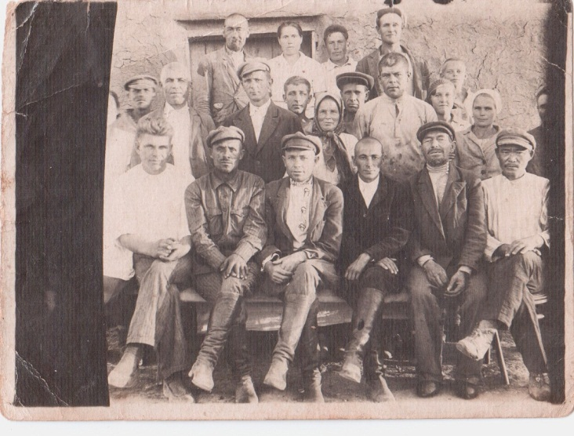
Приложения:

Приложение №1. Работники колхоза им. Кирова во время сбора урожая, 1941 г. Савочкин П. И. в центре.

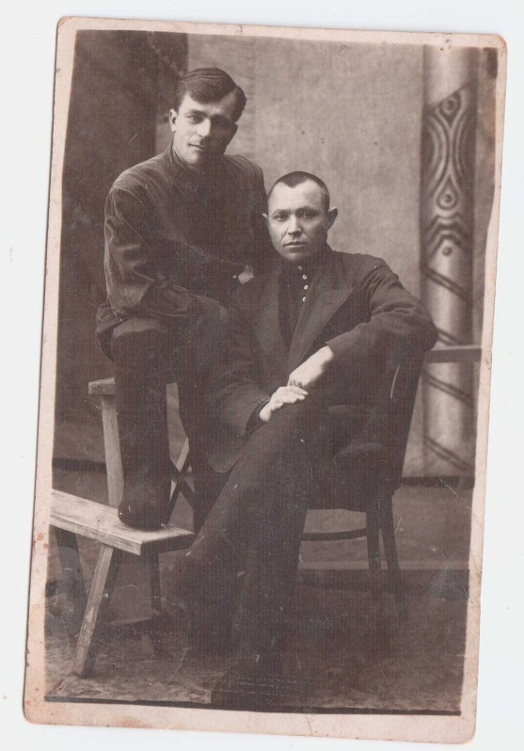

Приложение №2. Павел Иванович во время отпуска со своим фронтовым другом, 1943 г.

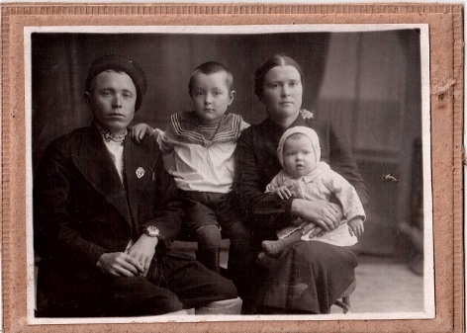
Приложение №3. Павел Иванович с семьёй во время отпуска, 1943 г.
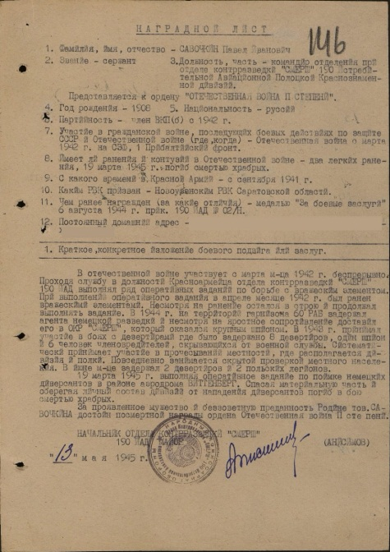
Приложение №4. Наградной лист. Орден Отечественной Войны II степени
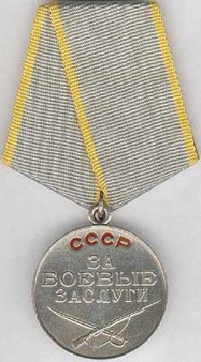
Приложение №5. Медаль «За боевые заслуги»

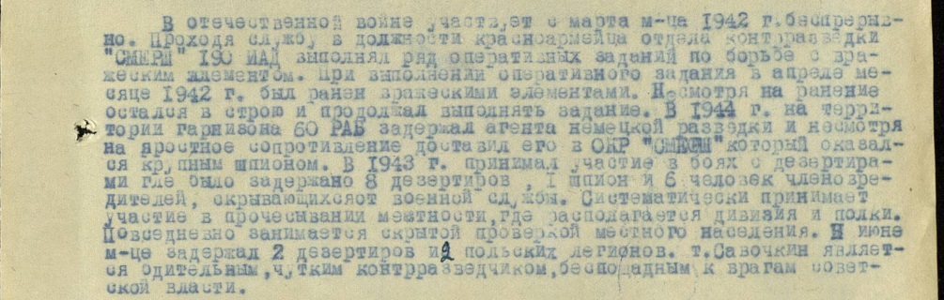
Приложение№ 6. Указ о награждении медалью за боевые заслуги.
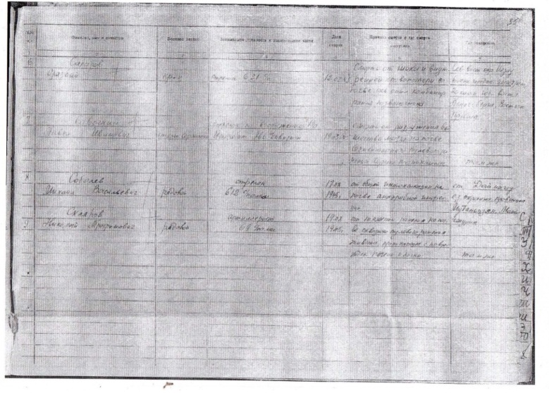
Приложение №7. Выписка из госпиталя.

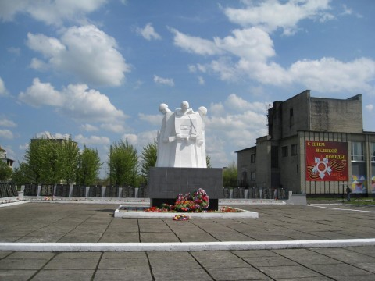
Приложение №9. Братская могила, образовавшаяся после сражения около г. Виттенберг (Ныне посёлок Нивенское, Калининградская область)

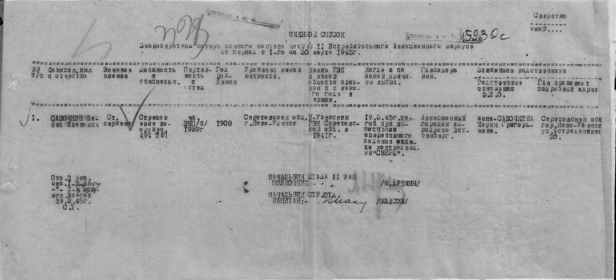
Приложение №10. Именной список безвозвратных потерь личного состава частей II истребительного авиационного корпуса.
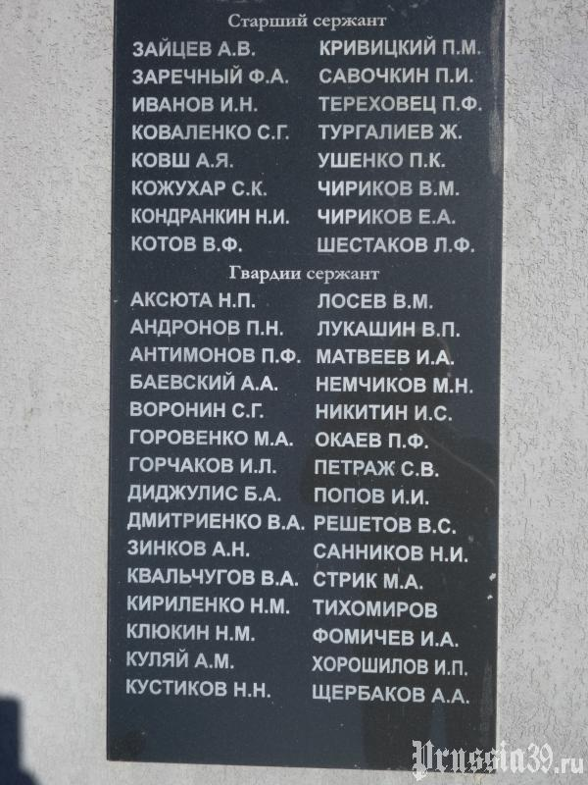
Приложение №11 . Мемориальная плита с фамилией старшего сержанта Савочкина Павла Ивановича.
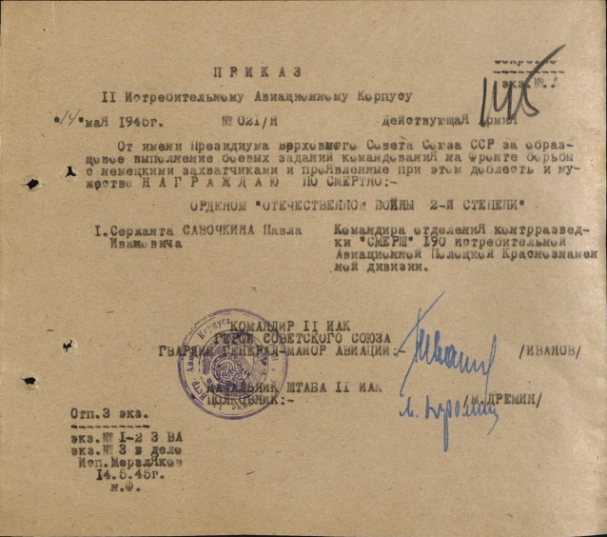
Приложение №12. Приказ о награждении Савочкина Павла Ивановича «Орденом Отечественной Войны II степени».

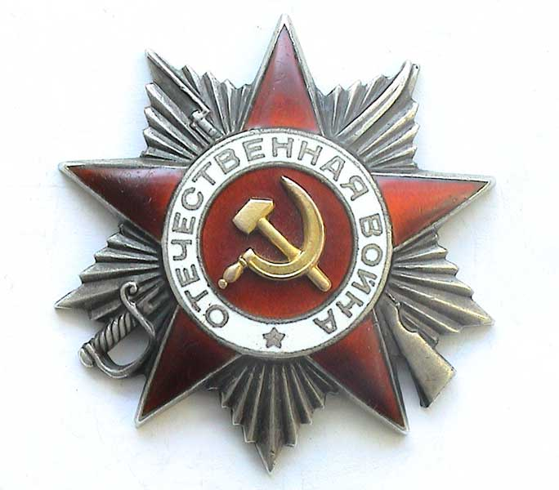
Приложение №13. Орден Отечественной Войны IIстепени.
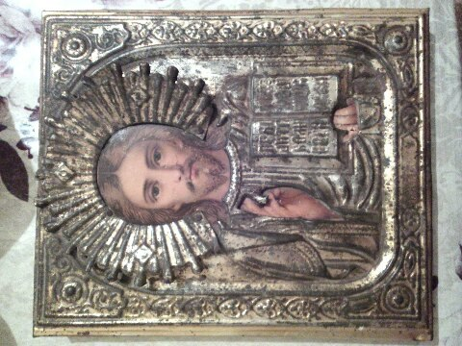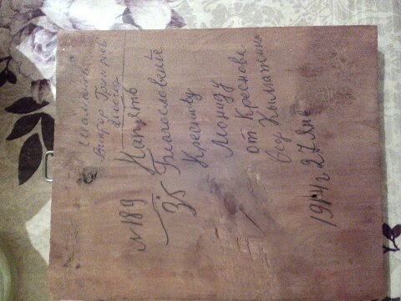
Приложение № 14. Икона, сопровождающая на фронт моего родственника Леонида.
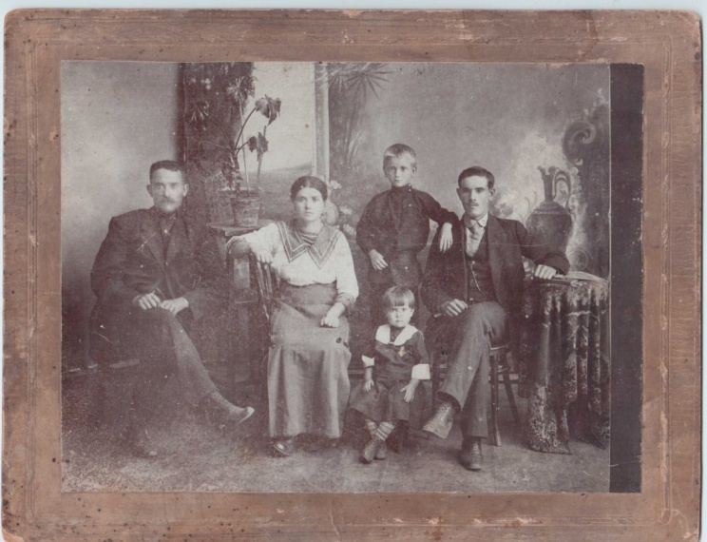
Приложение №15. Фотография семьи Чиженьковых, сделанная в 1916 году. 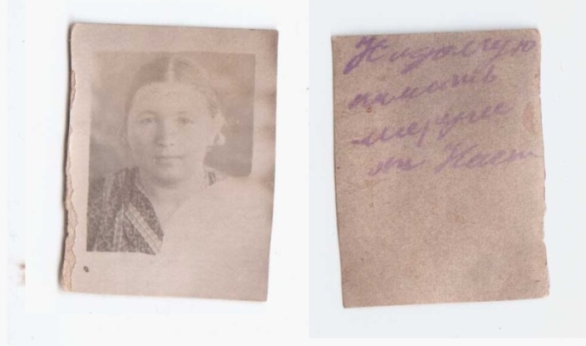
Приложение №16. Фотография на память от Анастасии.

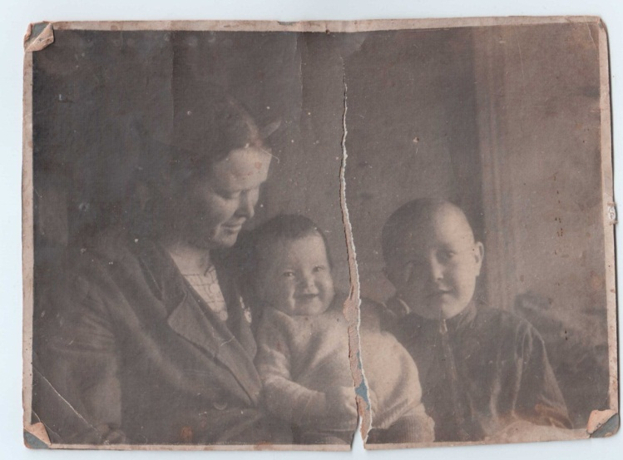
Приложение №17. Фотография Марии Григорьевны с детьми, 1943 год.

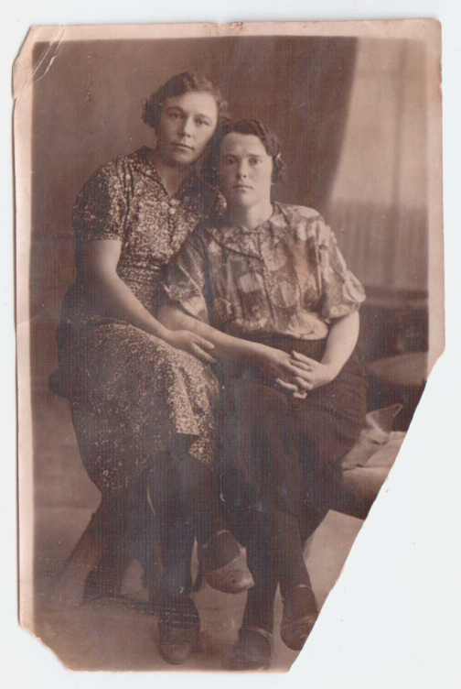
Приложение №18. Мария Григорьевна с Александрой Мироненко.
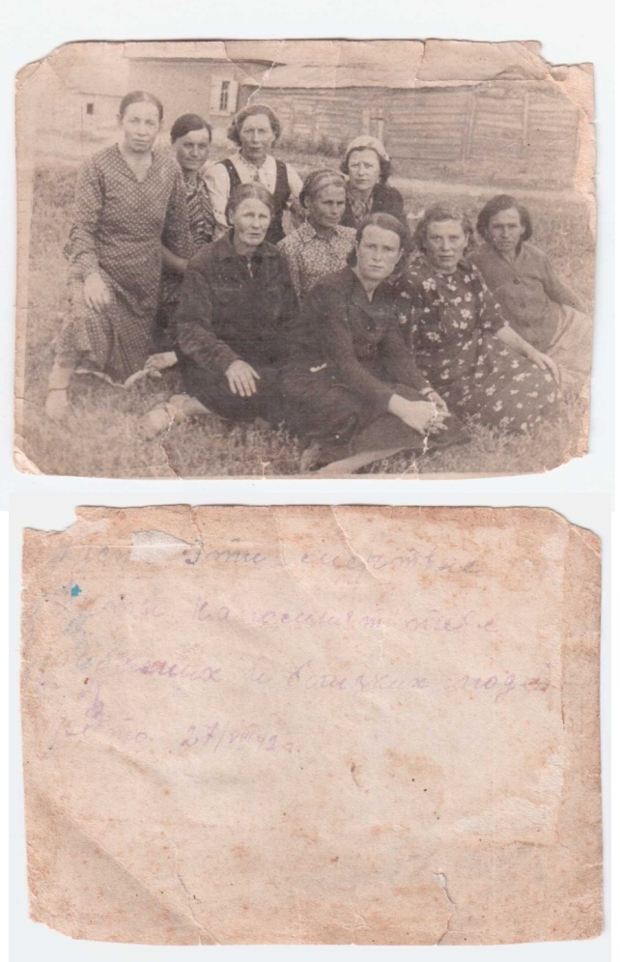
Приложение №19. Эта фотография была сделана 8 августа 1942 году на плантации. Сзади Марьей Григорьевной написано: «Пусть эти мертвые черты напомнят тебе любимых и близких людей»
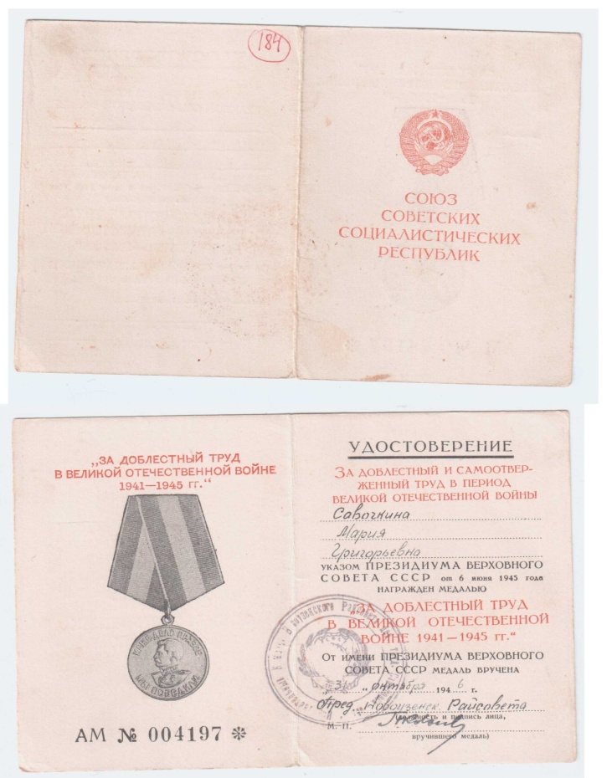
Приложение №20. Удостоверение о выдаче медали.

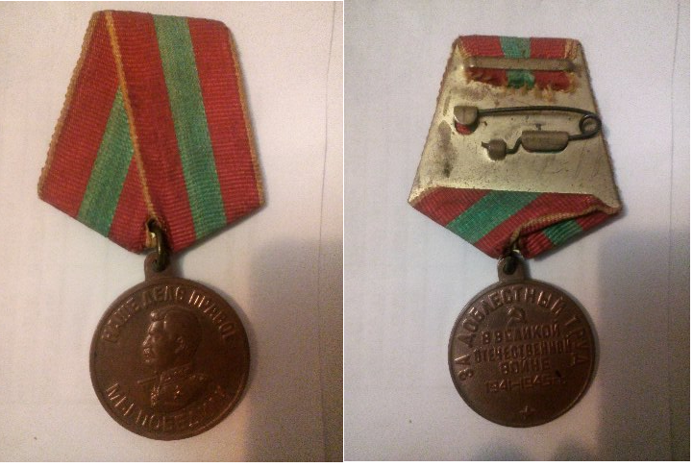
Приложение №21. Медаль «За доблестный труд в Великой Отечественной войне», выданная Чиженьковой Марье Григорьевне.

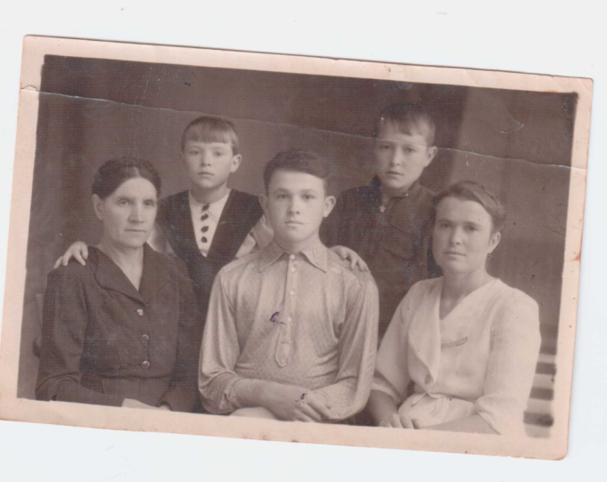
Приложение № 22. Фотография, сделанная в 1947 году.

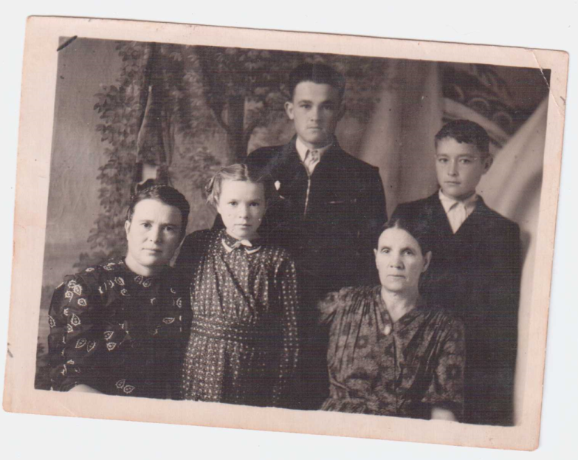
Приложение №23. Фотография, сделанная сразу после возвращения из мест лишения свободы.
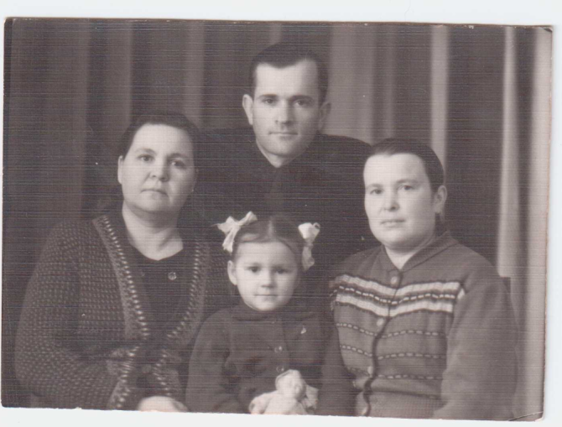
Приложение №24. Эта фотография была сделана во время поездки Марии Григорьевны к брату Борису в г. Энгельс. Его жена Антонина, дочь Валя, Борис и Маруся.
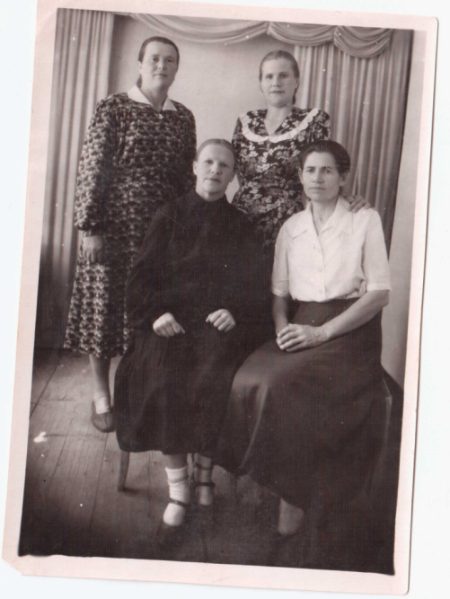
Приложение №25. Эта фотография сделана во время работы Марьи Григорьевны в бухгалтерии колхоза «Путь Ильича»
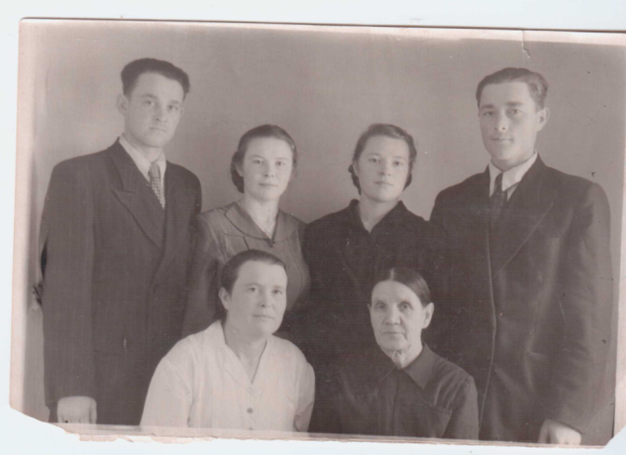
Приложение №26. Эта фотография была сделана в 1960-х годах, когда Виктор гостил дома. На ней Виктор, его жена, Зина, Пётр, Мария и Евгения Ивановна.

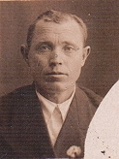
Приложение №27.Фотография мужа, которую Марья Григорьевна хранила до конца жизни.
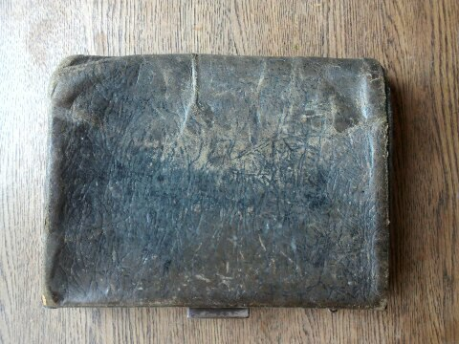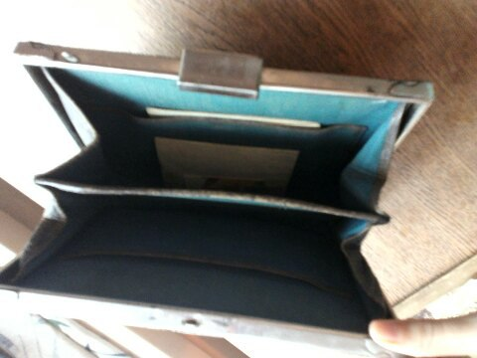
Приложение №28. Личная сумка Маруси (довоенного выпуска), в которой была найдена фотография Павла Ивановича, открытка, справка, кружева и удостоверение.
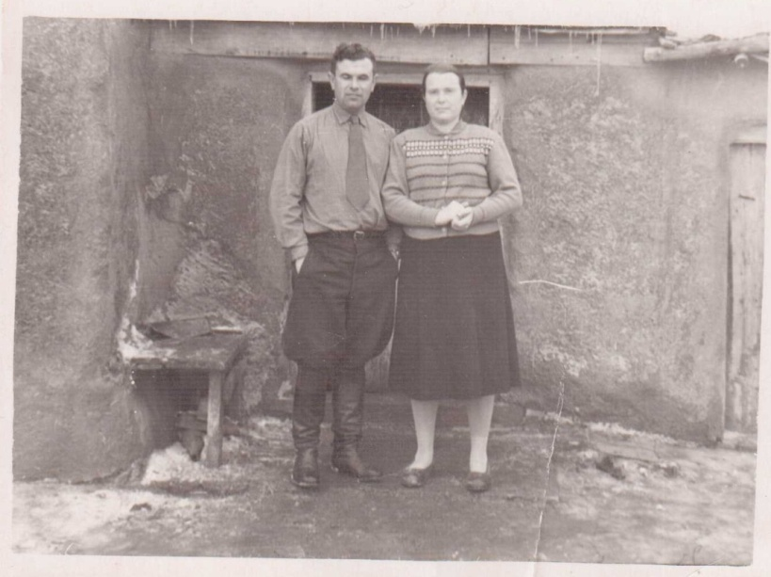
Приложение №29. На этой фотографии Марья Григорьевна со своим двоюродным братом, Чиженьковым Николаем Николаевичем.

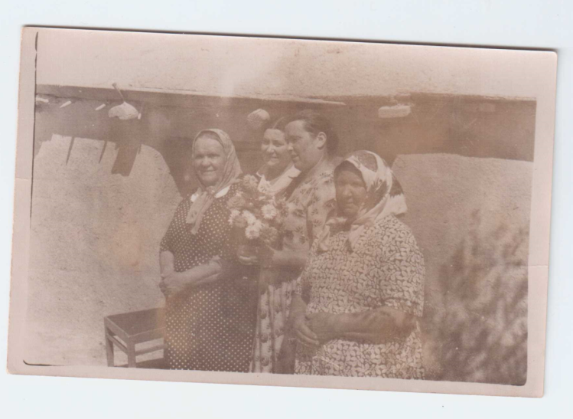
Приложение №30. Эта фотография была сделана в 1960-х годах во время празднования Пасхи.
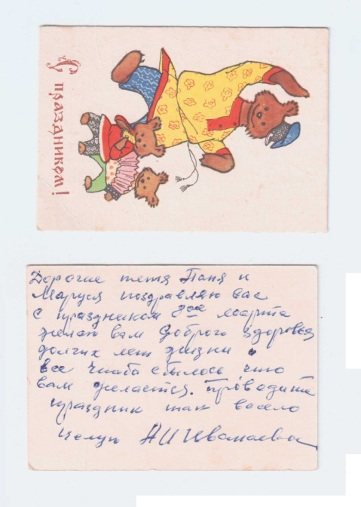
Приложение №31. Открытка с текстом «Дорогие тётя Паня и Маруся, поздравляю вас с праздником 8-ое марта. Желаю вам доброго здоровья, долгих лет жизни и всё чтобы сбылось, что вам желается. Проведите праздник так весело», полученная от А.И.Иванаевой
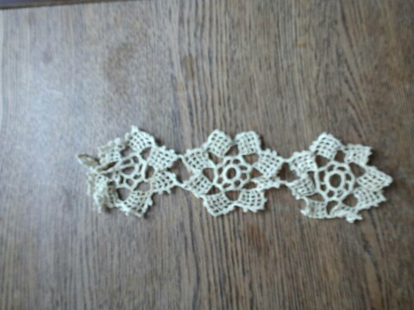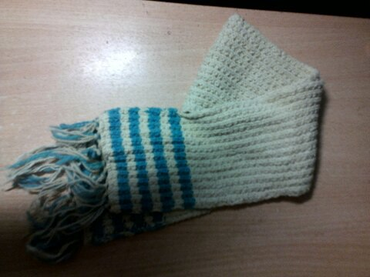
Приложение №32, 33. Кружево, связанное руками Марьи Григорьевны. Шарф, связанный для любимых внучек.

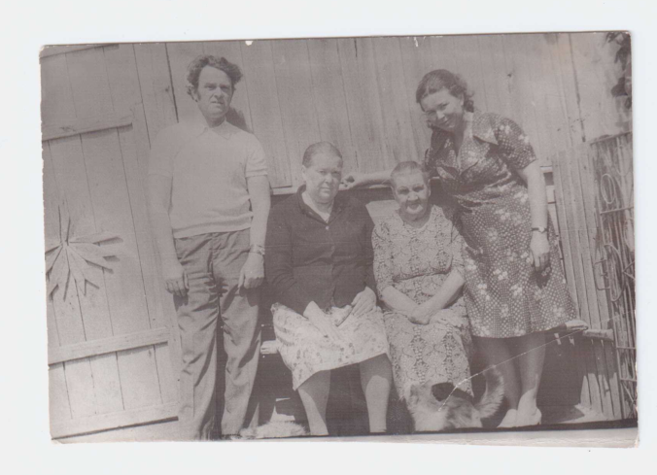
Приложение №34. Эта фотография была сделана в 70-х годах в г. Дергачи, во время визита Марьи Григорьевны к сыну Виктору.
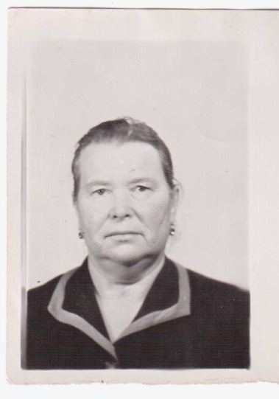
Приложение №35. Фото на паспорт. Примерно 1974 г.
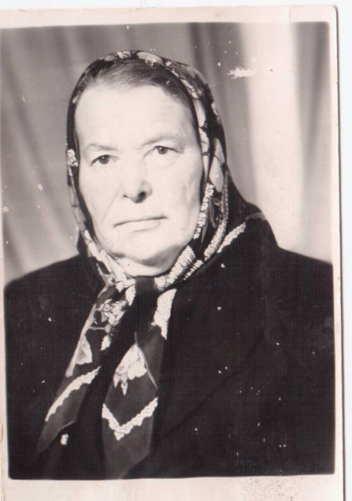
Приложение № 36. Эта фотография была сделана в октябре 1984 года.

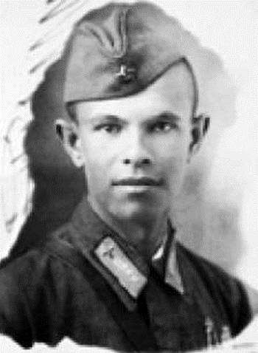
Приложение №37. Николай Николаевич во время учебы в Челябинском авиационном училище, 1941 г.
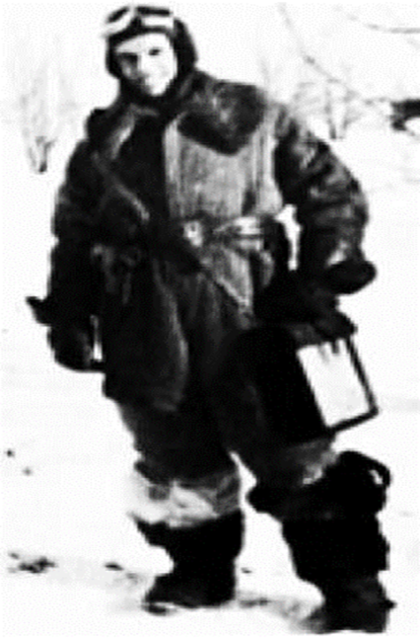
Приложение №38. Николай Николаевич на службе, 1943 г.
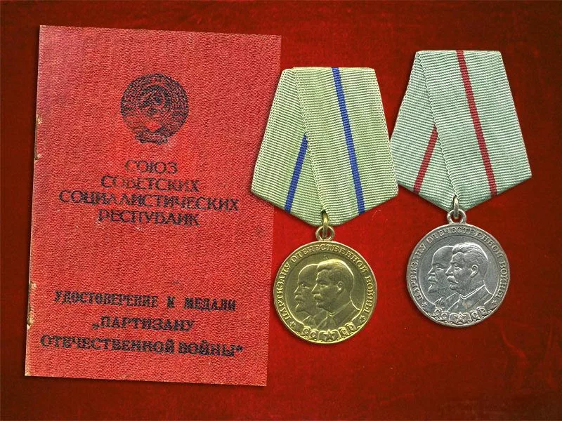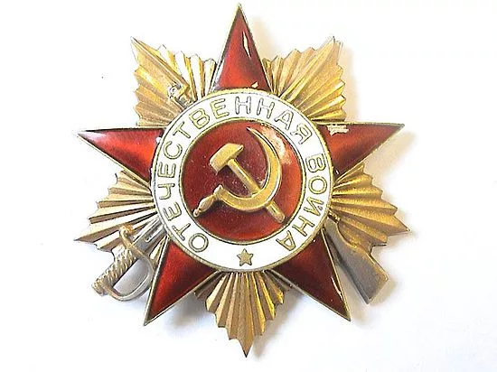
Приложение №39, №40. Награды Николая Николаевича Чиженькова.
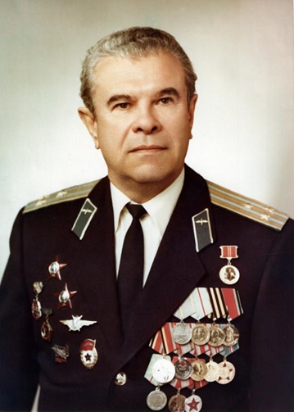
Приложение №41. Николай Николаевич Чиженьков в военной форме.

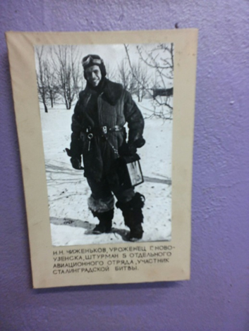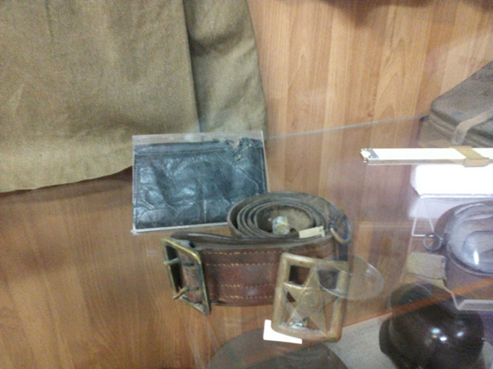
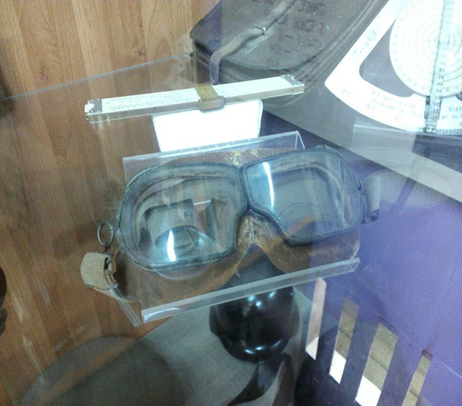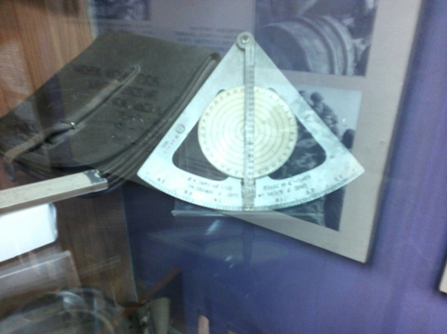
Приложение №43, №44, №45, №46. Личные вещи Николая Николаевича Чиженькова, хранящиеся в Новоузенском Краеведческом музее.
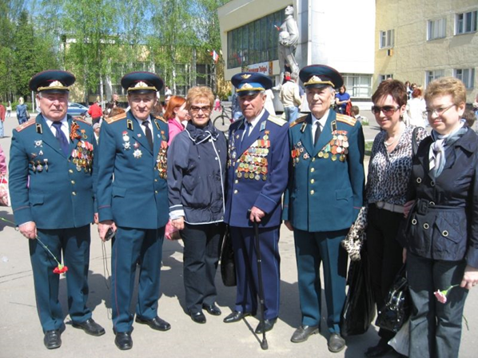
Приложение №47. Николай Николаевич во время празднования Дня Победы в г. Балашиха.
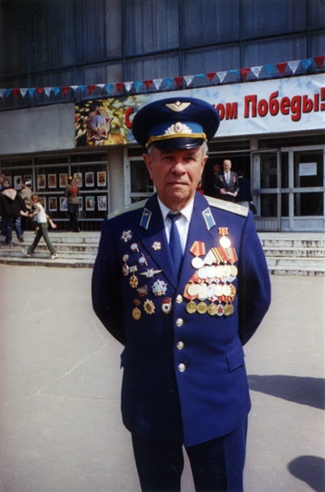
Приложение №48. Последняя фотография Николая Николаевича Чиженькова.

Заключение:
Закончив своё исследование, я смогла восстановить биографии своих родственников, испытать трепет и благодарность судьбе за то, что смогла прикоснуться к ним. И пусть я родилась много лет спустя, я почувствовала себя частью этих историй.
Я поняла, что помогло членам моей семьи и тысячам советских семей победить. Это вера в людей, сила духа, желание защитить своих близких, это любовь и поддержка друг друга, надежда на лучшее.
Мои родственники пережили много испытаний в военное и послевоенное время. Они старались для того, чтобы моя бабушка, моя мама, а потом и я жили в мирное время и ни в чём не нуждались.
Информацию, найденную мной, я обязательно сохраню, чтобы мои потомки могли в любой момент узнать о своих героических родственниках, которые многим пожертвовали ради их счастливой жизни.
Так же я выставила результаты своей работы на сайт «Бессмертный полк» и нашлись мои родственники: сын Николая Николаевича Чиженькова, Анатолий Николаевич, его дочки Ирина и Светлана. Так, благодаря этой работе я восстановила связь со своими родственниками.
На сайте «Бессмертный полк» мне написала девушка, чья бабушка в молодости была влюблена в Николая Николаевича и помнила его всю жизнь.
Ещё благодаря моей работе имя моего прадедушки Савочкина Павла Ивановича было нанесено на мемориальную плиту в братской могиле советским воинам.
Все эти факты говорят об актуальности моей работы. Несмотря на то, что родственников, о которых я рассказывала, уже давно нет в живых, память о них жива до сих пор, и будет жива ещё много-много лет.

Список использованной литературы :

- http://www.obd-memorial.ru

- http://podvignaroda.mil.ru

- https://ru.wikipedia.org
4. http://favorite-rpl.2x2forum.ru/t34-topic
5. http://medalww.ru
6.http://worldwars-memory.ru/node/141 7.
7.http://www.prussia39.ru
8. http://www.awards-su.com

Наградной лист, а также выписку из госпиталя и приказ о награждении Орденом Отечественной Войны II Степени я нашла на интернет-ресурсе http://podvignaroda.mil.ru
Указ о награждении медалью «За боевые заслуги» и «Именной список безвозвратных личного состава частей II Истребительного Авиационного корпуса» были найдены мною на интернет-ресурсеhttp://www.obd-memorial.ru

